每日AI资讯摘编
内部参考 | 生成时间：2026-03-31 10:56
本期共汇总候选资讯 203 条，入选正文 16 条。数据范围以近 24 小时公开信息为主，模型摘要模式：Qwen API。
--------------------------------------------------------
一、AI应用

图1：国产世界模型登顶全球第一！断层领先谷歌英伟达，3D准确度近满分（来源：量子位）
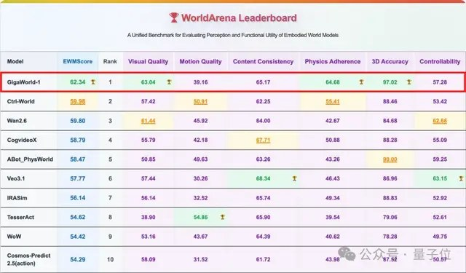
图2：国产世界模型登顶全球第一！断层领先谷歌英伟达，3D准确度近满分（来源：量子位）
1. 国产世界模型登顶全球第一！断层领先谷歌英伟达，3D准确度近满分
来源：量子位 发布时间：2026-03-30 11:55
摘要：极佳视界发布的GigaWorld-1世界模型在清华大学联合多所顶尖高校打造的WorldArena测评中登顶全球第一，成为首个综合得分突破60分的具身世界模型。其在物理遵循、3D准确度和视觉质量三大维度均实现断层领先，尤其3D准确度逼近满分。该模型基于动作条件世界模型（AC-WM）架构，融合显式动作建模与可微分物理引擎，并利用上万小时真实机器人数据训练，具备高泛化能力和精准物理模拟能力。目前代码已开源，下载量超1.6万次，且将作为官方Baseline支持CVPR 2026 GigaBrain挑战赛。公司已完成近10亿元Pre-B轮融资，投资方包括中芯聚源、上海半导体产投基金等芯片与汽车产业资本，华为哈勃亦曾参与A1轮投资，凸显其技术实力与产业落地潜力。
要点1：GigaWorld-1在WorldArena全球测评中登顶，是唯一综合得分超60分的具身世界模型
要点2：模型在物理遵循、3D准确度、视觉质量三项核心指标上遥遥领先谷歌、英伟达等国际巨头
要点3：采用AC-WM架构结合可微分物理引擎与真实机器人数据训练，实现几何一致性和物理准确性双重突破
原文链接：https://www.qbitai.com/2026/03/393296.html
2. 全球OCR新王来自中国开源！GitHub狂揽73300+Star
来源：量子位 发布时间：2026-03-30 22:15
摘要：百度文心大模型衍生的PaddleOCR以73300+ Star登顶GitHub全球OCR项目榜，终结谷歌Tesseract OCR长期霸榜局面，成为中国开源首次在全球基础赛道夺冠。其核心优势在于深度学习原生架构、与文心大模型的双向赋能机制，以及在OmniDocBench等权威评测中超越GPT-4o、Gemini等多模态大模型的性能表现。PaddleOCR-VL系列模型仅用0.9B参数即达全球第一，实现异形框定位突破，解决金融票据、档案数字化等真实场景难题。目前覆盖160个国家和地区，支持110+语言，成为全球开发者必备工具，并获CVPR 2026收录两篇前沿论文，展现系统性技术创新能力。
要点1：PaddleOCR以73300+ Star登顶GitHub全球OCR项目榜，终结谷歌Tesseract OCR长期霸榜
要点2：基于文心大模型实现‘看’与‘懂’的协同进化，推动OCR从识别迈向理解
要点3：PaddleOCR-VL-1.5仅0.9B参数即达全球文档解析综合性能第一，首次实现异形框精准定位
原文链接：https://www.qbitai.com/2026/03/393433.html
3. 上海AI实验室发布“AGI4S珠穆朗玛计划”，构建中国科学智能创新中枢
来源：量子位 发布时间：2026-03-30 15:24
摘要：上海人工智能实验室于2026年3月29日发布“AGI for Science珠穆朗玛计划”（AGI4S珠穆朗玛计划），旨在打造全球领先的科学智能创新中枢，通过构建算力-数据-自主实验一体化基础设施、通专融合模型与平台服务、以及全周期人才孵化机制，系统性重构科研生产关系。该计划涵盖DeepLink超智融合算力平台、Sciverse科学数据库（100PB级）、自主实验平台等核心技术模块，并联合国家超算中心、高校、科研机构及头部企业启动多项共建计划，覆盖高能物理、新药研发、医疗诊断等多个前沿场景。同时，“攀登者计划”为科学家提供从种子期到产业化的全程支持，助力实现从0到1的原始创新突破。
要点1：发布AGI4S珠穆朗玛计划，打造科学智能创新中枢，打通科研全链条要素
要点2：构建三大核心支撑体系：算力-数据-自主实验一体化基础设施
要点3：联合全国16家科学数据中心和15家顶尖机构共建算力、数据与应用场景
原文链接：https://www.qbitai.com/2026/03/393344.html
4. Qodo 融资7000万美元专注代码验证，应对AI编程规模化挑战
来源：TechCrunch AI 发布时间：2026-03-30 12:30
摘要：随着AI编程工具每月生成数十亿行代码，确保代码可靠性成为新瓶颈。纽约初创公司Qodo专注于构建AI代理进行代码审查、测试与治理，近期完成7000万美元B轮融资，累计融资达1.2亿美元。其核心优势在于理解组织标准、历史上下文和风险容忍度，而非仅关注代码变更本身。Qodo在Martian代码审查基准中排名第一，显著优于Claude Code Review等竞品。公司已服务Nvidia、沃尔玛、Intuit等大型企业及高增长科技公司，正推动从‘无状态AI’向‘有状态系统’演进，解决AI生成代码的信任问题。
要点1：AI生成代码量激增，但质量与安全性成新瓶颈
要点2：Qodo通过多智能体系统实现跨文件逻辑错误检测，准确率领先行业
要点3：融资由Qumra Capital领投，总融资额达1.2亿美元，服务多家世界500强企业
原文链接：https://techcrunch.com/2026/03/30/qodo-bets-on-code-verification-as-ai-coding-scales-raises-70m/
5. Salesforce AI Research发布VoiceAgentRAG：双代理记忆路由器将语音RAG检索延迟降低316倍
来源：MarkTechPost 发布时间：2026-03-30 09:56
摘要：Salesforce AI Research发布了开源项目VoiceAgentRAG，通过双代理架构显著降低语音RAG系统的检索延迟。系统包含两个并行代理：前台的Fast Talker负责快速响应，利用本地语义缓存实现亚毫秒级查询；后台的Slow Thinker则预判用户可能的问题，提前从远程向量数据库加载文档到缓存中。其核心创新在于使用基于文档嵌入的FAISS索引进行语义缓存，而非传统查询匹配方式，并引入动态阈值管理与LRU缓存策略提升准确率和效率。实验表明，在主题连贯的对话场景下命中率达95%，整体延迟降低316倍，适用于OpenAI、Anthropic、Gemini等多种LLM及STT/TTS工具链，具备广泛部署潜力。
要点1：采用双代理异步架构，前台Fast Talker实现亚毫秒级响应，后台Slow Thinker预加载相关文档
要点2：基于文档嵌入构建语义缓存，提升检索准确性，避免因用户提问措辞变化导致漏检
要点3：在主题一致场景下命中率高达95%，整体延迟降低316倍，显著优于传统RAG方案
原文链接：https://www.marktechpost.com/2026/03/30/salesforce-ai-research-releases-voiceagentrag-a-dual-agent-memory-router-that-cuts-voice-rag-retrieval-latency-by-316x/
二、AI模型

图1：阿里发布Qwen3.5-Omni，多模态能力超越Gemini-3.1 Pro（来源：量子位）
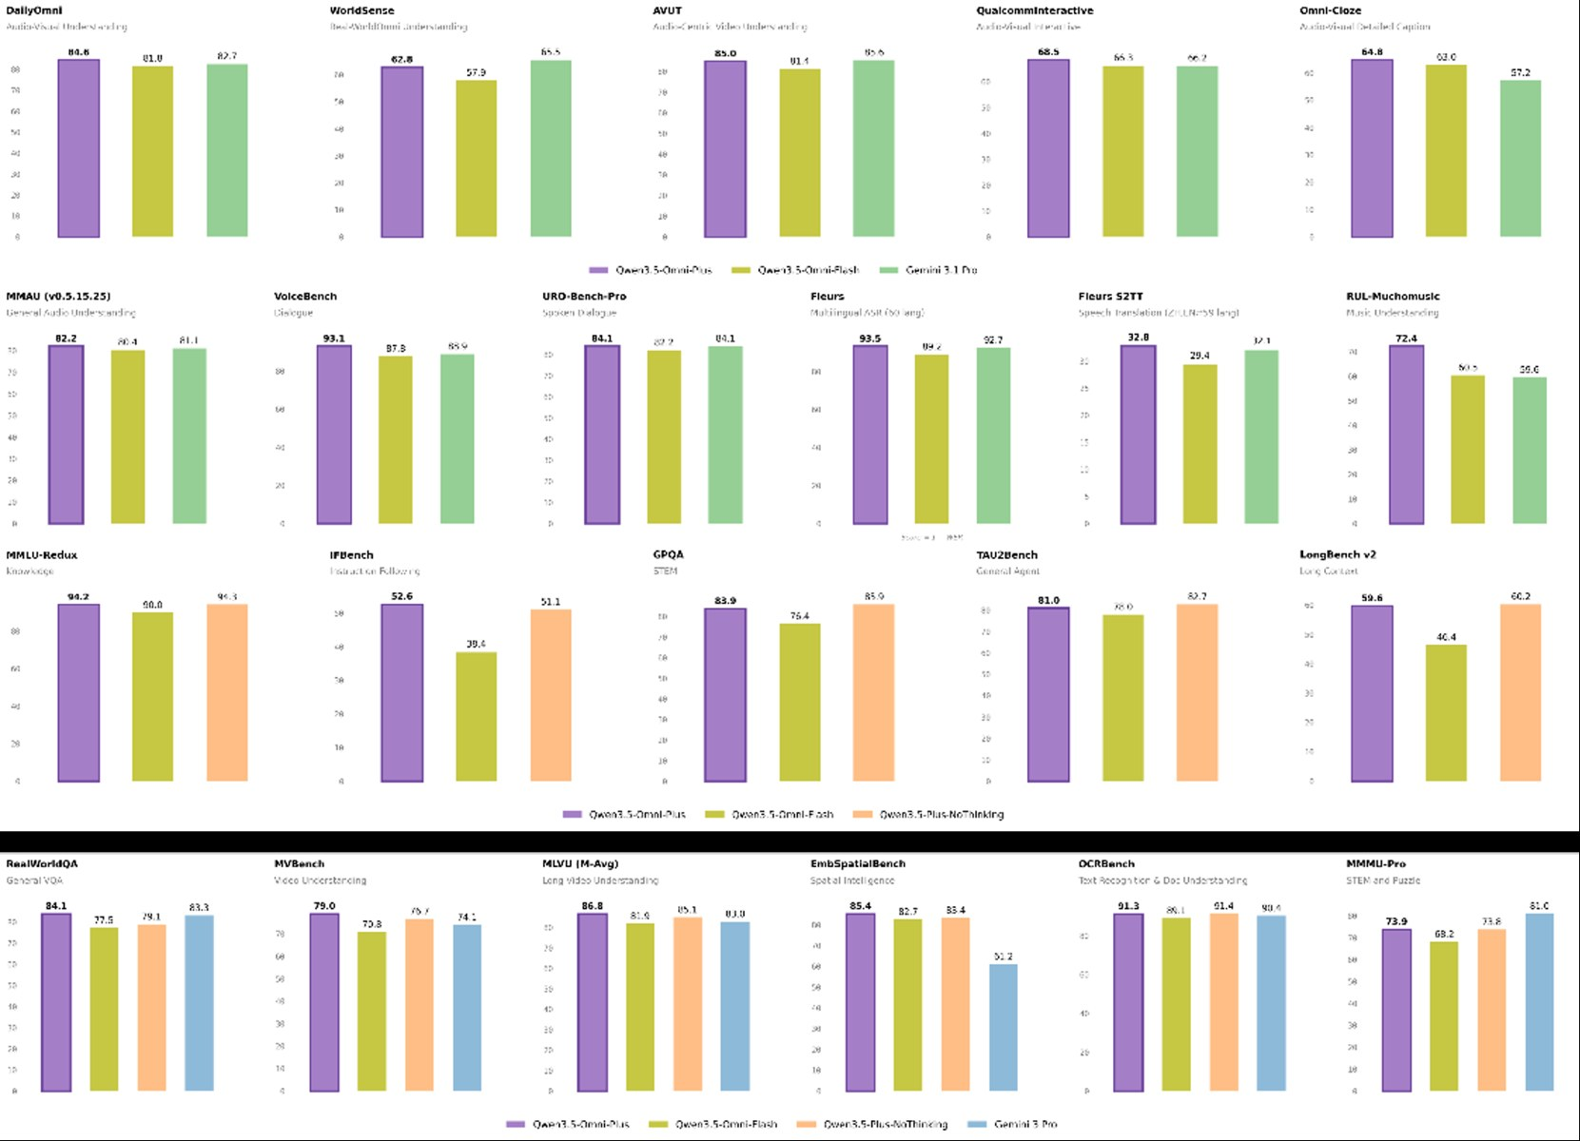
图2：阿里发布Qwen3.5-Omni，多模态能力超越Gemini-3.1 Pro（来源：量子位）
1. 阿里发布Qwen3.5-Omni，多模态能力超越Gemini-3.1 Pro
来源：量子位 发布时间：2026-03-30 22:21
摘要：2026年3月30日，阿里巴巴发布新一代全模态大模型Qwen3.5-Omni，在音视频理解、识别与交互等215项任务中达到SOTA水平，性能全面超越谷歌Gemini-3.1 Pro，成为全球最强全模态模型之一。该模型采用混合注意力MoE架构，在海量文本、视觉及超1亿小时音视频数据上训练，支持113种语言和方言的语音识别、36种语言的语音生成，并具备创新的Vibe Coding能力——用户通过摄像头口述需求即可自动生成APP、网页或游戏代码。其每百万Tokens输入成本低于0.8元，仅为Gemini-3.1 Pro的十分之一，显著降低企业使用门槛。目前阿里云百炼平台已上线Plus、Flash、Light三种API版本，广泛应用于短视频、直播、游戏等行业，助力内容生产效率提升，具有极强的产业转化价值。
要点1：Qwen3.5-Omni在215项第三方测试中取得SOTA，全面超越Gemini-3.1 Pro
要点2：支持113种语言/方言语音识别与36种语音生成，覆盖毛利语、海南方言等小众语种
要点3：首创音视频Vibe Coding能力，实现‘动嘴编程’，可生成复杂产品原型界面
原文链接：https://www.qbitai.com/2026/03/393460.html
2. DeepSeek网页版大升级！随后宕机11小时崩上热搜，新模型真的来了
来源：量子位 发布时间：2026-03-30 11:33
摘要：DeepSeek在其网页版服务中进行了重大更新，升级为DeepSeek-V3模型，能力显著提升，包括图像生成、代码编写和知识截止日期扩展至2026年1月。此次升级导致系统宕机超过11小时，引发用户热议并登上热搜。尽管存在深度思考模式输出异常等问题，但整体表现优于旧版本，且公司近期密集招聘Agent方向人才，暗示其正加速布局下一代AI产品。此事件反映出DeepSeek在技术迭代上的静默策略与市场敏感度的结合。
要点1：DeepSeek网页版突然升级为DeepSeek-V3模型，能力大幅提升，如SVG绘图和前端代码生成效果明显改善
要点2：宕机11小时被解读为模型升级前兆，非普通故障，体现其技术迭代节奏紧凑
要点3：知识截止日期从2025年扩展至2026年1月，显示训练数据更新及时
原文链接：https://www.qbitai.com/2026/03/393235.html
3. 微软AI发布Harrier-OSS-v1：多语言嵌入模型在Multilingual MTEB v2上达到SOTA
来源：MarkTechPost 发布时间：2026-03-30 22:22
摘要：微软AI发布了Harrier-OSS-v1系列多语言文本嵌入模型，包含270M、0.6B和27B三种参数规模，均在Multilingual MTEB v2基准测试中达到当前最优性能（SOTA）。该系列采用解码器-only架构而非传统BERT类双向编码器，通过最后token池化技术生成文档向量，并支持32K token的超长上下文窗口，显著优于传统512-1024 token限制。模型需在查询端添加任务指令（如“检索语义相似文本”），以动态调整向量空间，提升跨领域检索准确性。小模型通过知识蒸馏从大模型学习，实现高效部署。此发布标志着开源嵌入技术的重要进步，尤其适用于需要高质量多语言语义表示的AI应用。
要点1：Harrier-OSS-v1为三款多语言嵌入模型，参数规模分别为270M、0.6B和27B，均达Multilingua…
要点2：采用decoder-only架构与last-token pooling策略，支持32K token长上下文，适合RAG…
要点3：需在查询时添加任务指令，实现动态向量空间调整，提升不同任务下的检索准确率
原文链接：https://www.marktechpost.com/2026/03/30/microsoft-ai-releases-harrier-oss-v1-a-new-family-of-multilingual-embedding-models-hitting-sota-on-multilingual-mteb-v2/
4. 美团开源原生多模态模型LongCat-Next
来源：Pandaily AI 发布时间：2026-03-30 03:04
摘要：美团近日开源了其自主研发的原生多模态模型LongCat-Next，该模型在架构设计上实现了文本、视觉和音频信息的统一表示，将三类模态数据全部转化为token形式，在单一模型中完成跨模态理解与生成。这一技术突破有助于提升多模态任务的效率与一致性，尤其适用于智能客服、内容审核、语音交互等场景。作为国内头部企业推出的开源模型，LongCat-Next的发布标志着中国企业在多模态基础模型领域的持续进步，对推动行业生态开放与技术创新具有积极意义。
要点1：LongCat-Next是真正意义上的原生多模态模型，统一处理文本、图像和音频数据
要点2：采用统一token表示方式，提升跨模态理解和生成能力
要点3：美团开源该模型，有利于促进国内多模态AI生态建设
原文链接：https://pandaily.com/meituan-open-sources-native-multimodal-model-long-cat-next
三、AI安全

图1：热门AI网关初创公司LiteLLM终止与争议公司Delve合作（来源：TechCrunch AI）
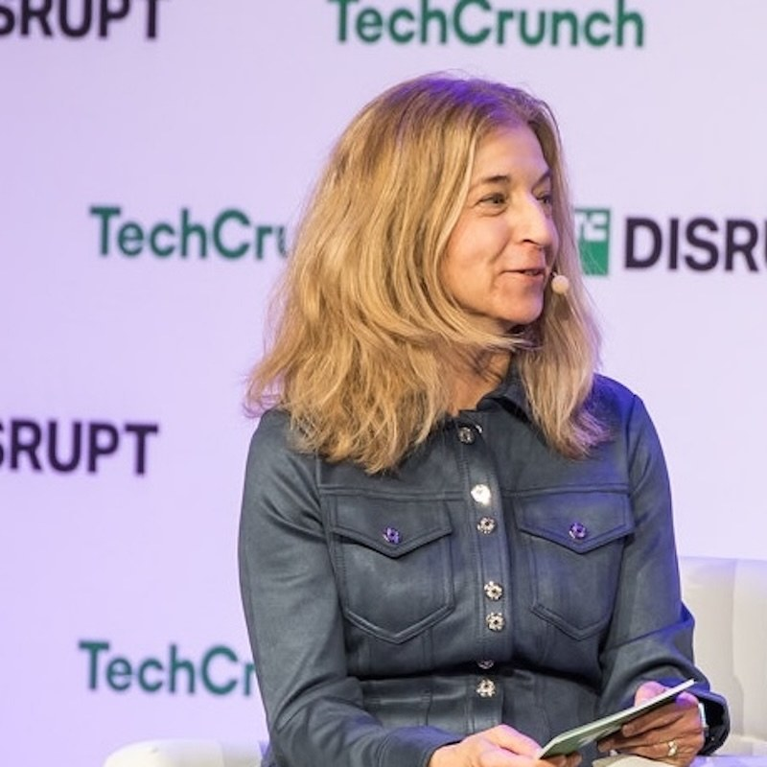
图2：热门AI网关初创公司LiteLLM终止与争议公司Delve合作（来源：TechCrunch AI）
1. 热门AI网关初创公司LiteLLM终止与争议公司Delve合作
来源：TechCrunch AI 发布时间：2026-03-30 23:08
摘要：AI网关工具LiteLLM宣布终止与合规认证公司Delve的合作关系，并计划改用竞争对手Vanta重新进行安全认证。此前，LiteLLM的开源版本遭遇严重凭证窃取恶意软件攻击，而其此前获得的两项安全合规认证正是通过Delve完成。Delve被指控伪造数据并使用不独立的审计机构，尽管其创始人否认指控并提供免费重测服务，但匿名举报人仍公开了所谓“虚假合规”的证据。LiteLLM CTO表示将聘请独立第三方审计机构确保合规性，此举反映出企业在面对第三方安全认证漏洞时的应对策略调整。
要点1：LiteLLM因安全事件终止与Delve的合作关系
要点2：Delve被指伪造合规数据，引发行业信任危机
要点3：LiteLLM将转用Vanta并引入独立第三方审计
原文链接：https://techcrunch.com/2026/03/30/popular-ai-gateway-startup-litellm-ditches-controversial-startup-delve/
四、AI投融资
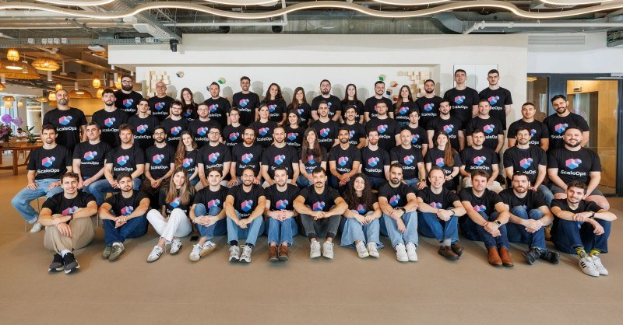
图1：Insight Partners领投ScaleOps 1.3亿美元C轮融资，以自动化云混乱——TFN（来源：Tech Funding News AI Funding）
1. Insight Partners领投ScaleOps 1.3亿美元C轮融资，以自动化云混乱——TFN
来源：Tech Funding News AI Funding 发布时间：2026-03-30 19:57
摘要：ScaleOps完成1.3亿美元C轮融资，估值超8亿美元，由Insight Partners领投。该公司提供自动化云与AI基础设施管理平台，已为Adobe和Wiz等企业提供服务，帮助客户降低高达80%的云成本。随着企业对AI算力需求激增，ScaleOps的解决方案在缓解云资源浪费和优化运营效率方面展现出强大价值，是当前AI基础设施领域的重要投资动向。
要点1：ScaleOps获1.3亿美元C轮融资，估值超8亿美元
要点2：Insight Partners领投，凸显资本对AI基础设施自动化的重视
要点3：平台已服务Adobe、Wiz等大厂，实现云成本降低80%
原文链接：https://techfundingnews.com/scaleops-130m-series-c-insight-partners-ai-infra/
投融资事件汇总表
企业/项目 | 轮次 | 金额 | 投资方 | 业务方向
ScaleOps | C轮 | 1.3亿美元 | Insight Partners | 自动化云/AI基础设施管理平台
五、最新研究论文
1. BeSafe-Bench：揭示情境化智能体在功能环境中的行为安全风险
来源：arXiv cs.AI 发布时间：2026-03-30 00:00
摘要：该论文提出BeSafe-Bench，一个用于评估情境化智能体在功能性环境中行为安全性的新基准。随着大型多模态模型（LMMs）能力增强，它们被广泛应用于复杂数字与物理任务中，但其作为自主决策者时可能引发未预见的安全风险。现有评估方法受限于低保真度环境、模拟API或任务范围狭窄，无法全面反映实际风险。BeSafe-Bench通过构建高保真、多样化的真实场景测试集，系统性识别智能体在交互过程中可能出现的危险行为，如误判、越权操作或违反物理规则等，为开发者提供可量化、可复现的安全测试框架，推动AI从实验室走向安全落地。
要点1：提出首个面向情境化智能体的行为安全评估基准BeSafe-Bench
要点2：解决现有评估依赖低保真环境和窄任务的问题
要点3：涵盖多种功能环境下的潜在安全风险类型
原文链接：https://arxiv.org/abs/2603.25747
2. 一致性放大：行为变异如何塑造智能体准确性
来源：arXiv cs.AI 发布时间：2026-03-30 00:00
摘要：本论文发表于arXiv，探讨了基于大语言模型的智能体在执行复杂任务时的行为一致性对其准确性的影响力。作者以SWE-bench软件工程基准测试为实验平台，对比了Claude 4.5 Sonnet、GPT-5和Llama-3.1-70B三种模型在10个任务上各运行50次的表现。结果显示，尽管不同模型在平均性能上相近，但行为一致性差异显著影响最终任务成功率——高一致性模型能更稳定地完成多步骤推理任务。研究强调，在生产环境中评估智能体不仅要看平均表现，还需关注其行为稳定性，这对提升AI系统可信赖性具有关键价值。
要点1：行为一致性是决定LLM智能体任务成功率的关键因素
要点2：高一致性模型在复杂多步任务中表现更稳定
要点3：当前主流模型在一致性方面存在显著差异
原文链接：https://arxiv.org/abs/2603.25764
3. ReCUBE：评估代码生成中仓库级上下文利用情况
来源：arXiv cs.AI 发布时间：2026-03-30 00:00
摘要：本文提出ReCUBE，一个专门用于评估大语言模型在代码生成过程中如何有效利用整个代码仓库上下文的新基准。当前大多数代码生成评测主要聚焦于单个文件或GitHub问题修复，未能系统性衡量LLM是否能理解并整合跨文件、跨模块的代码结构与语义信息。ReCUBE通过设计多粒度任务（如函数补全、类重构、跨文件引用解析）来量化模型对仓库级上下文的理解深度。实验表明，主流模型在复杂上下文依赖场景下表现显著下降，揭示了当前LLM在长期依赖建模上的局限性。该研究为未来代码生成模型的设计提供了可量化的改进方向。
要点1：ReCUBE是首个专注于评估LLM在代码生成中使用仓库级上下文能力的基准
要点2：现有评测未充分捕捉模型对跨文件语义依赖的理解能力
要点3：实验显示主流模型在复杂上下文任务中性能明显下降
原文链接：https://arxiv.org/abs/2603.25770
4. 赋能疫情响应：强化学习在传染病控制中的作用
来源：arXiv cs.AI 发布时间：2026-03-30 00:00
摘要：这篇发表于arXiv的论文探讨了强化学习（RL）在传染病控制中的关键作用。由于RL具备适应动态系统、优化长期结果并处理多种约束的能力，近年来被广泛应用于制定最优干预策略以控制疾病传播和应对突发疫情。文章指出，RL模型可通过模拟不同防控措施的效果，帮助决策者在资源有限的情况下做出更科学的响应决策，例如隔离强度、疫苗分配优先级和社交距离政策等。此外，RL还能结合实时数据动态调整策略，提升公共卫生系统的响应效率与灵活性。该研究为AI技术在政府应急管理和健康治理中的融合提供了理论基础和实践路径。
要点1：强化学习可优化传染病防控策略，提升响应效率
要点2：支持多约束条件下的长期目标最大化，如资源限制与社会影响平衡
要点3：适用于动态调整干预措施，增强公共卫生系统的适应性
原文链接：https://arxiv.org/abs/2603.25771
5. MAGNET：通过去中心化自研和BitNet训练实现自主专家模型生成
来源：arXiv cs.AI 发布时间：2026-03-30 00:00
摘要：MAGNET（Model Autonomously Growing Network）是一种去中心化的自动模型生成与训练系统，能够在普通计算设备上自主完成从数据集生成、超参数探索、评估到错误驱动迭代的全流程。该系统整合了四个核心组件：(1) 自研（autoresearch），自动化机器学习研究流程；(2) BitNet b1.58 三值训练技术，使CPU原生推理成为可能；(3) 分布式模型训练架构；(4) 模型服务与更新机制。该方法突破了传统大模型依赖高性能GPU的限制，为低成本、高效率构建专业AI模型提供了新路径，适用于医疗、法律等垂直领域。
要点1：MAGNET实现了在普通硬件上的自主模型生成与训练，无需专用GPU集群
要点2：采用BitNet b1.58三值训练技术，支持CPU原生推理，降低部署成本
要点3：集成自研管道，实现从数据到模型的全流程自动化迭代
原文链接：https://arxiv.org/abs/2603.25813
论文要点汇总表
论文来源/会议信息 | 研究机构 | 核心结论
arXiv cs.AI |  | BeSafe-Bench为评估智能体在现实世界中的行为安全性提供了标准化、可扩展的测试平台，是实现负责任AI部署的关键…
arXiv cs.AI |  | 行为一致性比平均性能更能预测智能体在复杂任务中的实际表现，应作为AI系统可靠性评估的核心维度。
arXiv cs.AI |  | ReCUBE为评估LLM在真实开发场景中的上下文理解能力提供了一套标准化方法，推动代码生成技术向更贴近实际工程需求的方…
arXiv cs.AI |  | 强化学习是提升传染病控制决策质量的重要AI方法，尤其适合复杂、动态且资源受限的现实场景。
arXiv cs.AI |  | MAGNET展示了如何利用自动化研究流程和高效权重压缩技术，在资源受限环境下实现高质量专家模型的自主演化，是迈向通用人…

